

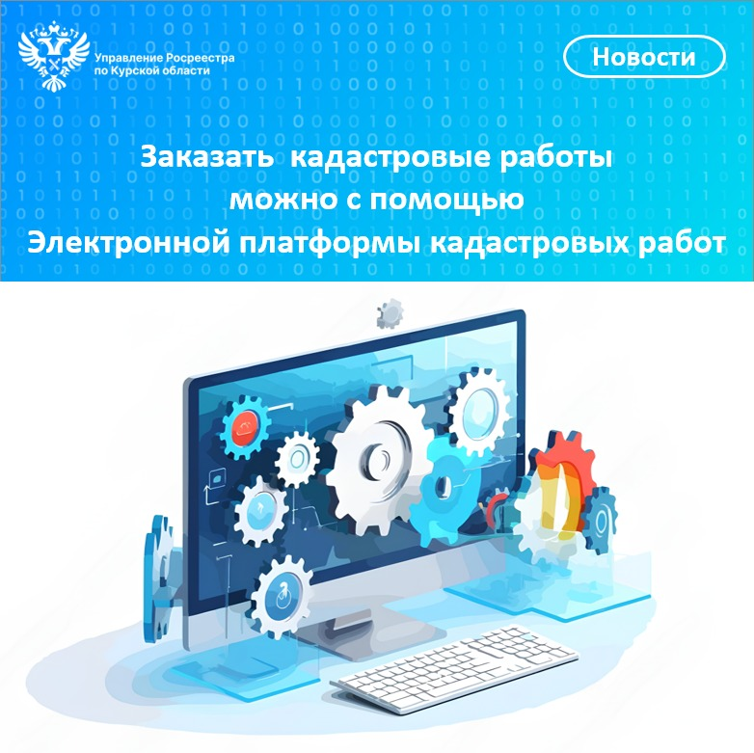

[**Электронная платформа кадастровых работ**](https://epkr.rosreestr.ru/) **(ЭПКР)** <https://epkr.rosreestr.ru/> **– это удобный электронный сервис, доступный физическим и юридическим лицам. Он делает процесс выбора кадастрового инженера и заключения с ним договора подряда на выполнение кадастровых работ значительно проще. Выбор кадастрового инженера осуществляется бесплатно.** Авторизация в сервисе происходит через учётную запись на портале Госуслуг.

Благодаря платформе, заказчик может сформировать заказ на проведение работ как конкретному, так и нескольким специалистам по территориальному принципу. Кроме того, платформа предусматривает сортировку данных о кадастровых инженерах по стоимости работ, по отзывам, по статистике.

*«Таким образом, с помощью этого электронного сервиса заинтересованное лицо может подать заявку на подготовку межевого плана, технического плана, акта обследования, выбрать кадастрового инженера и заключить с ним договор подряда на выполнение кадастровых работ»*, – пояснила заместитель директора филиала ППК «Роскадастр» по Курской области **Ольга Турецкая.**

В договоре подряда могут быть прописаны полномочия кадастрового инженера по подаче заявлений и документов для осуществления учетно-регистрационных действий, нотариальной доверенности в таком случае не требуется.

*«Использование данного сервиса позволяет заказчику сэкономить время на подачу документов и обеспечить оперативное устранение кадастровым инженером недостатков в представленных документах без участия самого заявителя»,* - подчеркнул заместитель руководителя Управления Росреестра по Курской области **Александр Емельянов**.